آیا برزیل واقعا برای امروز آماده است؟
نویسنده: کیریاکی کامنو
مترجم: حسام حسین زاده
نورها، آتش بازی ها، صورت های خندان، انرژی فوتبال، هوادارانی از سرتاسر دنیا، پخش برنامه های تلویزیونی و بازی های شگفت انگیز فوتبال. اما چه چیزی پشت همۀ این ها در حال اتفاق افتادن است؟
تنها چند ساعت پیش از مراسم افتتاحیه جام جهانی در برزیل، شمارش معکوس آغاز شده است و اولین مسابقه بین کشور میزبان و کرواسی است.
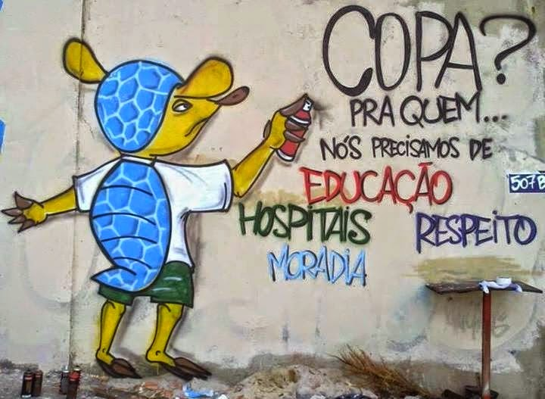
پی نوشت عکس: نقاشی دیواری "این جام برای کیست...ما به آموزش، بیمارستان، احترام و خانه نیاز داریم."
در کشوری با پرشورترین هواداران فوتبال، این اولین باری است که احساسات جدال آمیز است. مردم برای یک سال، در خیابان ها اعتراض کرده اند و به جای سرمایه گذاری میلیاردی در ساخت استادیوم ها، خواستار خدمات آموزشی، حمل و نقل و سلامت بهتری شده اند که توده ها بتواند از عهدۀ آن بربیایند.
نگهبانان در همه جا
در 12 شهری که میزبان جام جهانی خواهند بود، اقدامات امنیتی ای که انجام شده، این احساس را می دهد که این رویداد به عنوان خطری مهم برای کشور و جهان تلقی می شود. نیروهای هوایی، دریایی، ارتش و پلیس برزیل در حالت آماده باش از استادیوم ها و سواحل محافظت می کنند.
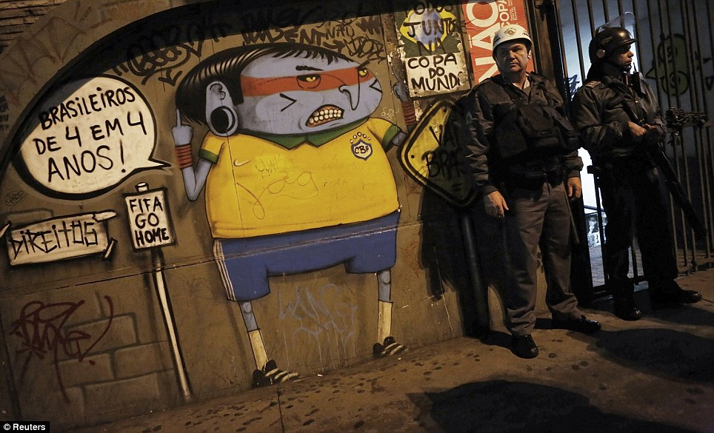
پی نوشت عکس: "هرگز هیچ جام جهانی در تاریخ برزیل تا این حد مهم نبوده است. سیاست های این مسابقات باعث واکنش های شدید ملی نسبت به تیم فوتبال شده. این بی سابقه است." Euclides de Freitas Couto استاد علوم اجتماعی Federal University of São João del-Rei-Brasil
بدون سخنرانی افتتاحیه برای امروز
در سایۀ اعتراضات مردمی سال گذشته، مراسم افتتاحیه امروز هیچ سخنرانی از رئیس جمهور کشور میزبان Dilma Roussef، و رئیس فیفا، Sepp Blatter را نخواهد داشت، چرا که آن ها از تکرار اعتراضات و هو کردن هایی که در مراسم افتتاحیه جام کنفدراسیون های سال گذشته رخ داد می ترسند.
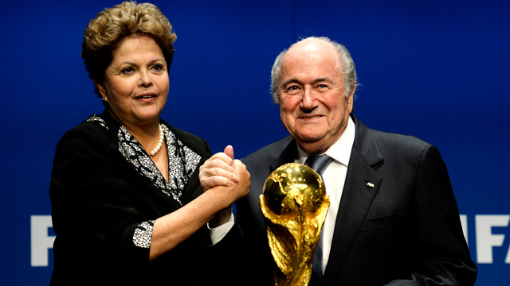
پی نوشت عکس: رئیس جمهور برزیل Dilma Roussef و رئیس فیفا Sepp Blatter
بزرگ ترین و گران ترین رویداد
بعضی از ورزشگاه ها هنوز آماده نشده است، در حالی که فیفا مخالف آن را اعلام کرده است. آن ها مایلند توجه ها را از اعتراضات به این رویداد دور نگه دارند. پروژه های ساخت و ساز واقعا از برنامه عقب هستند و به همین دلیل کارگران هنوز در محل های ساخت و ساز هستند و آن ها بیش از بودجۀ تعیین شده است. مبلغ زیادی بالغ بر 11.5 میلیارد دلار برای ساخت و ساز ورزشگاه ها و زیرساخت های حمل و نقل خرج شده است.
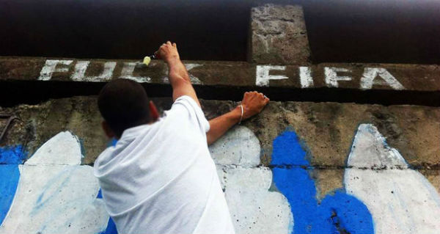
تظاهرات امروز ضد جام جهانی
در حالی که اقتصاد برزیل در رکود است، دولت میلیاردها دلار در این رویداد صرف کرده است. پولی که می توانست برای رفاه برزیلی ها سرمایه گذاری شود، آتش اعتراضات عظیم مردمی در خیابان ها، اعتصابات در سیستم حمل و نقل و فرودگاه ها و سرکوب بیشتر از سوی مقامات را، برافروخته است. اگر چه دولت در حال برنامه ریزی برای تصویت «حق اعتراض» به عنوان جرم است، گروه های ضد جام جهانی برای اعتراضات خیابانی تنها چند ساعت پیش از افتتاح بزرگ، برنامه ریزی می کنند.
حتی اگر جام جهانی همراه با معایب و ضررهایش برای برزیلی ها بیاید، برای آن ها یا دیگر مردم دنیا سخت است که هیجان زده نشوند، چرا که فوتبال بخش بزرگی از فرهنگ آن هاست. شما می توانید تمام 37 نقاشی خیابانی در برزیل را از طریق Google Street View ببینید.
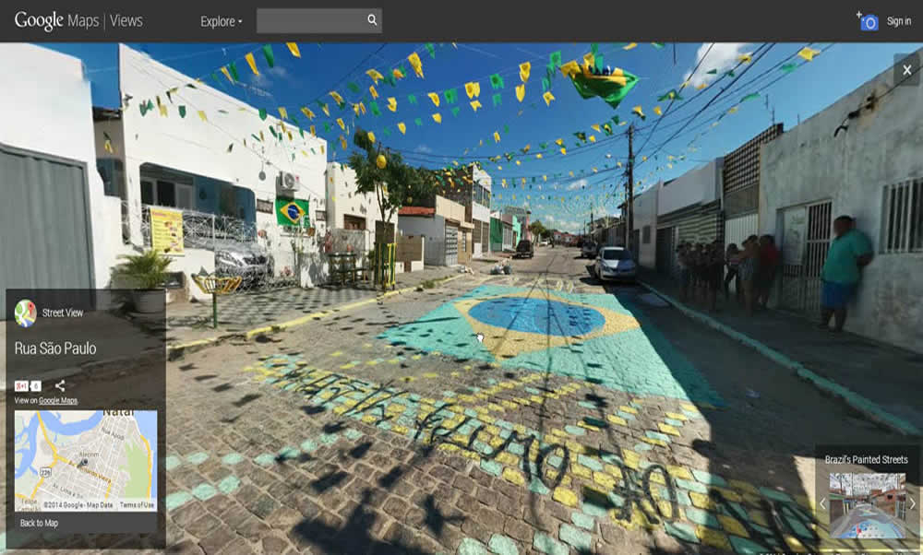

منبع: http://urbantimes.co/2014/06/world-cup-for-whom/

متن اصلی:
Is Brazil Really Ready For Today?
Lights, fireworks, happy faces, the energy of football, fans from all around the world, television broadcasts, amazing football games. But what is lurking behind all of these things?
Just few hours before the opening ceremony of the World Cup in Brazil, the countdown has started and the first match is between the host country and Croatia.

Graffiti “Who is this Cup for… We Need Education, Hospitals, Respect, Houses”
In the country with the most passionate and dedicated football fans, it is the first time feelings are controversial. For one year now, people have been protesting on the streets, asking for better education, healthcare and transportation that the population can afford, instead of investing billions on building stadiums.

Guards everywhere
In the 12 cities that will host the World Cup, security measures have been put in place, giving the feeling that this event is as peril as important for the country and the globe. The Brazilian air force, navy, army and police are on alert guarding the stadiums and the coastlines.

“There has never been a World Cup so important in Brazil’s history, the extensive politicisation of the tournament has triggered a popular backlash against the football team. This is unheard of.” said Euclides de Freitas Couto, professor of social sciences at the Federal University of São João del-Rei-Brasil.

No opening speech for today
On the shadow of last year’s protestations, the opening ceremony today will have no speech from the host president Dilma Roussef, and the Fifa head, Sepp Blatter as they fear that last year’s protestations and catcalls on the Confederations Cup opening will be repeated.

The president of Brazil Dilma Roussef and Fifa head Sepp Blatter.

The biggest and costliest event
Some of the stadiums are not ready yet, even if Fifa announced the opposite, they are willing to draw the attention away from the protestations to the event. The construction projects are really behind schedule as workers are still on the construction sites- and they are over budget. The huge amount of 11.5$ billion have been spent for the construction of the stadiums and transportation infrastructure.

Anti-World Cup demonstrations today
As economy in Brazil is in depression, the government has spent billions on the event. The money that could have been invested for the well-being of Brazilians, fired up the gross protestations on the streets, strikes on transportations and airport, and further repression from the authorities. Although the government is planning to vote the right to protest as a crime, anti-world cup groups are planning protestations on the streets just few hours before the grand opening.

Even though the World Cup may come with its disadvantages for Brazilians, because football is such a big part of their culture, it’s hard for them or the rest of the world to not be excited. You can see all 37 of Brazil’s painted streets on Google Street view, here.

